# Bài 19: Vai trò, các nhân tố ảnh hưởng đến sự phát triển và phân bố các ngành dịch vụ

**Giải Địa lí 12 Bài 19: Vai trò, các nhân tố ảnh hưởng đến sự phát triển và phân bố các ngành dịch vụ**  
**Giải Địa lí 12 trang 81**  
**Mở đầu trang 81 Địa Lí 12**: Dịch vụ là ngành kinh tế quan trọng, phục vụ nhu cầu của sản xuất và đời sống con người. Ở nước ta, dịch vụ chiếm tỉ trọng cao trong cơ cấu kinh tế và phát triển ngày càng đa dạng. Các ngành dịch vụ có vai trò gì đối với kinh tế, xã hội? Những nhân tố nào ảnh hưởng đến sự phát triển và phân bố ngành dịch vụ?  
**Lời giải:**  
- Vai trò quan trọng đối với phát triển kinh tế, xã hội và bảo vệ môi trường.  
- Nhân tố ảnh hưởng đến phát triển và phân bố: trình độ phát triển kinh tế, dân cư, thị trường, cơ sở vật chất – kĩ thuật khoa học – công nghệ, chính sách, vị trí địa lí và điều kiện tự nhiên, tài nguyên thiên nhiên.  
**I. Vai trò**  
  
**Câu hỏi trang 81 Địa Lí 12**: Dựa vào thông tin mục I, hãy khái quát vai trò của ngành dịch vụ ở nước ta.  
**Lời giải:**  
- Các ngành dịch vụ chiếm tỉ trọng cao trong GDP (41,2% năm 2021), góp phần thực hiện công nghiệp hóa, hiện đại hóa đất nước.  
- Nâng cao trình độ sản xuất trong nước, tăng cường hội nhập với thế giới. Dịch vụ nâng cao hiệu quả các ngành sản xuất hàng hóa, khả năng kết nối của các ngành, các vùng kinh tế và tạo điều kiện để nước ta chủ động hội nhập với thế giới.  
- Thúc đẩy quá trình đổi mới, hiện đại hóa nền kinh tế. Các ngành dịch vụ tiên phong trong quá trình chuyển đổi số quốc gia, đẩy nhanh đổi mới sáng tạo và hỗ trợ các mô hình kinh tế mới như kinh tế chia sẻ, kinh tế số.  
- Tạo việc làm, nâng cao trình độ lao động, chất lượng cuộc sống người dân. Dịch vụ hỗ trợ thực hiện xóa đói, giảm nghèo, nhất là ở miền núi, hải đảo. Chuyển đổi số trong ngành góp phần nâng cao năng suất lao động và hình thành xã hội số.  
- Tác động tích cực đối với việc sử dụng hiệu quả tài nguyên thiên nhiên, bảo vệ môi trường và góp phần xây dựng nền kinh tế bền vững.  
**II. Các nhân tố ảnh hưởng đến sự phát triển và phân bố các ngành dịch vụ**  
**Giải Địa lí 12 trang 83**  
**Câu hỏi trang 83 Địa Lí 12**: Dựa vào thông tin mục II, hãy phân tích ảnh hưởng của các nhân tố đến sự phát triển và phân bố các ngành dịch vụ ở nước ta.  
**Lời giải:**  
- Trình độ phát triển kinh tế:  
+ Sự phát triển và phân bố các ngành sản xuất vật chất (nông – công nghiệp) quyết định đến tốc độ tăng trưởng, nâng cao trình độ và mở rộng quy mô ngành dịch vụ.  
+ Năng suất lao động tăng, sản xuất trong nước phát triển giúp mở rộng phạm vi hoạt động các ngành dịch vụ kinh doanh và tiêu dùng.  
+ Việc phát triển các vùng kinh tế trọng điểm, khu công nghiệp,… thúc đẩy nhu cầu giao thông vận tải, hoạt động xuất – nhập khẩu và bưu chính viễn thông,…  
- Dân cư:  
+ Dân cư, nguồn lao động là động lực phát triển, số dân đông, mức sống người dân nâng cao làm tăng nhu cầu di chuyển, du lịch, mua sắm, giải trí,… Nâng cao hiệu quả kinh doanh và làm phong phú các hoạt động dịch vụ.  
+ Những vùng có dân số đông, chất lượng cuộc sống cao là những vùng phát triển mạnh các hoạt động dịch vụ: Đông Nam Bộ, ĐB sông Hồng.  
- Thị trường:  
+ Thị trường trong nước lớn và đa dạng, nhu cầu ngày càng tăng, thúc đẩy nâng cao chất lượng dịch vụ và mở rộng các loại hình dịch vụ.  
+ Thị trường có tính cạnh tranh cao, thúc đẩy các ngành dịch vụ đổi mới sáng tạo và nâng cao chất lượng.  
+ Thị trường bên ngoài ngày càng mở rộng, đẩy nhanh quá trình hội nhập quốc tế của các hoạt động dịch vụ nước ta.  
- Cơ sở vật chất – kĩ thuật khoa học – công nghệ:  
+ Cơ sở vật chất – kĩ thuật không ngừng được nâng cấp góp phần thu hút đầu tư và nâng cao chất lượng, hiệu quả hoạt động dịch vụ (giao thông, thương mại, du lịch,…)  
+ Sự phát triển của khoa học – công nghệ thay đổi toàn diện hoạt động dịch vụ, công nghệ hiện đại góp phần phát triển bền vững và thúc đẩy chuyển đổi số trong ngành dịch vụ.  
- Chính sách:  
+ Hệ thống chính sách định hướng và tạo cơ hội phát triển các ngành dịch vụ ở nước ta. Chính sách chuyển đổi mô hình tăng trưởng, việc kí kết các hiệp định thương mại tự do thế hệ mới,… giúp các ngành dịch vụ hội nhập với khu vực và thế giới.  
+ Trình độ phát triển kinh tế giữa các vùng, địa phương có sự khác nhau, gây trở ngại cho việc hội nhập và nâng cao hiệu quả của các ngành dịch vụ ở một số vùng, địa phương.  
- Vị trí địa lí và điều kiện tự nhiên, tài nguyên thiên nhiên:  
+ Nằm trong khu vực kinh tế phát triển năng động châu Á – Thái Bình Dương, trên các tuyến thương mại, vận tải lớn của châu Á, là cầu nối giữa Đông Nam Á lục địa và Đông Nam Á hải đảo => thuận lợi mở rộng thị trường xuất nhập khẩu, liên kết xây dựng các tuyến du lịch, cung ứng dịch vụ logistics và kết nối với giao thông khu vực, quốc tế.  
+ Địa hình ảnh hưởng đến việc xây dựng và phát triển mạng lưới đường giao thông, hướng các tuyến đường, vị trí xây dựng cảng biển,… Địa hình đa dạng, khung cảnh thiên nhiên đẹp => phát triển nhiều loại hình du lịch trên núi, biển đảo (Sa Pa, Đà Lạt, Hạ Long, Phú Quốc,…). Mạng lưới sông, hồ dày đặc => phát triển giao thông đường thủy và buôn bán, du lịch trên sông (ĐB sông Cửu Long, ĐB sông Hồng).  
+ Địa hình chia cắt mạnh, biến đổi khí hậu và các thiên tai gây khó khăn cho các hoạt động giao thương, thương mại, du lịch.  
  
**Luyện tập trang 83 Địa Lí 12**: Lập sơ đồ thể hiện ảnh hưởng của các nhân tố đến sự phát triển và phân bố ngành dịch vụ của nước ta.  
**Lời giải:**  
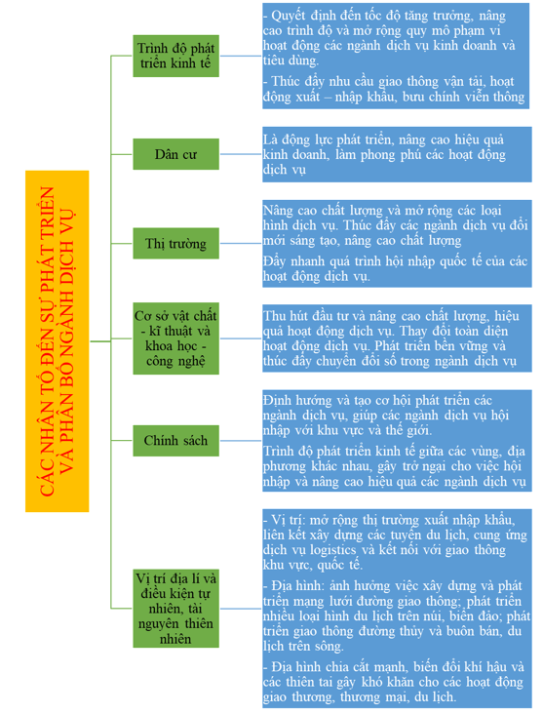  
  
**Vận dụng trang 83 Địa Lí 12**: Tìm hiểu về một ngành dịch vụ có ảnh hưởng đến kinh tế và đời sống người dân tại địa phương em.  
**Lời giải:**  
Du lịch thành phố Lào Cai khẳng định vai trò ngành kinh tế mũi nhọn  
Ngành du lịch đã đóng góp không nhỏ vào tốc độ tăng trưởng GDP và giải quyết việc làm. Tổng khách du lịch đến thành phố Lào Cai giai đoạn 2015-2019 tăng bình quân 14-16 %/ năm. Đến hết năm 2019 thành phố Lào Cai đón 3,51 triệu lượt khách tăng 280 % so với đầu nhiệm kỳ, trong đó, khách quốc tế đạt trên 590 nghàn lượt với nhiều quốc tịch khác nhau, khách nội địa đạt trên 2900 lượt, đóng góp vào doanh thu gần 2000 tỷ đồng.  
Hiện tại, Lào Cai đã thu hút được hơn 40 dự án đầu tư lớn vào du lịch, với tổng mức đầu tư hơn 50.000 tỷ đồng. Cơ sở hạ tầng, cơ sở vật chất kỹ thuật du lịch được tỉnh Lào Cai quan tâm đầu tư và cải thiện đáng kể. Ngành công nghiệp "không khói" sẽ là ngành mũi nhọn để đưa Lào Cai trở thành tỉnh đứng đầu Tây Bắc .  
Du lịch Lào Cai đã, đang và sẽ là một trong những trụ cột chính trong phát triển kinh tế - xã hội, góp phần thúc đẩy giảm nghèo nhanh và bền vững. Đây là lĩnh vực còn nhiều tiềm năng để tiếp tục phát triển mạnh, có ý nghĩa quan trọng trong chiến lược phát triển kinh tế - xã hội của tỉnh với vị thế “cầu nối” trên tuyến hành lang kinh tế Côn Minh - Lào Cai - Hà Nội - Hải Phòng - Quảng Ninh…  
Du lịch là ngành kinh tế tổng hợp, có tính liên ngành, liên vùng, xã hội hóa cao và nội dung văn hóa sâu sắc, có khả năng đóng góp lớn vào phát triển kinh tế, tạo nhiều việc làm, chuyển dịch cơ cấu kinh tế và tạo động lực cho các ngành, lĩnh vực khác phát triển, đem lại hiệu quả nhiều mặt về kinh tế, văn hóa, xã hội, chính trị, đối ngoại và quốc phòng, an ninh.  
**Xem thêm lời giải sách giáo khoa Địa lí lớp 12 Kết nối tri thức hay, chi tiết khác:**  
Bài 20: Giao thông vận tải và bưu chính viễn thông  
Bài 21: Thương mại và du lịch  
Bài 22: Thực hành: Tìm hiểu sự phát triển một số ngành dịch vụ  
Bài 23: Khai thác thế mạnh ở Trung du và miền núi Bắc Bộ  
Bài 24: Phát triển kinh tế - xã hội ở Đồng bằng sông Hồng